Basisconstructie 6 (Versie 20220204)
Een hoek te construeren, die gelijk is aan een gegeven hoek. (= verplaatsen van een hoek naar een andere plaats op het papier)
Doe dit zowel met de scherpe hoek als ook met de stompe hoek
Gegeven: Hoek A = scherp Hoek B = stomp

Hulpschets:
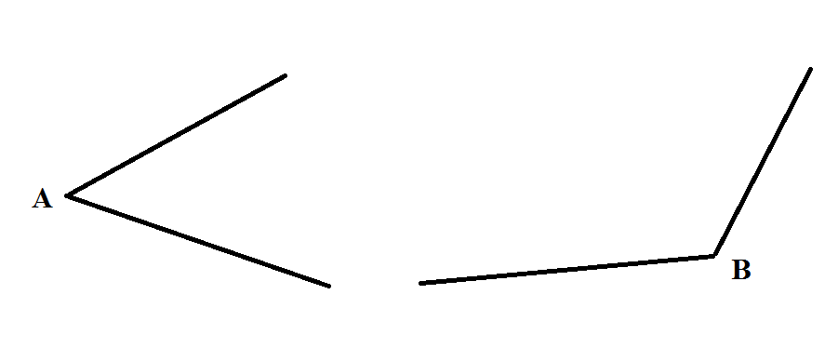
Hulpje: gebruik voor de constructies de hoeken A en B zoals ze hier boven afgebeeld staan in de hulpschets.
Constructie:

Mijn constructiebeschrijving bij hoek A (met grijs potlood):

Constructie beschrijving:
- Trek een lijn l, waarop hoek A moet worden overgebracht en geef aan waar punt A’ komt. (A’ is het nieuwe punt A en dat wordt weergegeven door een A met een komma. Dat noemen we “accent”. Dus hoek A-accent = A’)
- Trek in de gegeven hoek vanuit A een cirkel met willekeurige straal → dat levert punten B en C op, op de beide benen van de hoek.
- Trek vanuit A’ precies dezelfde cirkel met dezelfde straal → B’ en C’
- Neem de afstand BC van de gegeven driehoek in de passer. Breng deze afstand over naar de nieuwe hoek en zet passer in B’ en cirkel om op het bovenste been van hoek A’ → C’
Hoek A’B’C’ is de verplaatste driehoek.
Opmerking: Je kunt een hoek zien als een soort krokodillenbek die open staat. Hoe ver staat de krokodillenbek open? Dat wordt precies weergegeven door de afstand BC!
Deze constructie komt vaak voor. Wil je dus weten hoe groot een hoek is, dan meet je op deze manier hoe ver de krokodillenbek open staat!
0-0-0-0-0

